CHAMADO:  65.904 | SOLICITANTE:  Cátia | ANALISTA:  Fabiano Liberato | DATA:  09/12/2020

Local Teste: (CERES0912@10.1.1.9/ORCL01)

Objetivo
Ajustes do painel Fluxo de Caixa AGCERES

Escopo
Ajustes a serem considerados;

1º - Gráfico - Valor Credito e Debito (Lctos não Baixados)

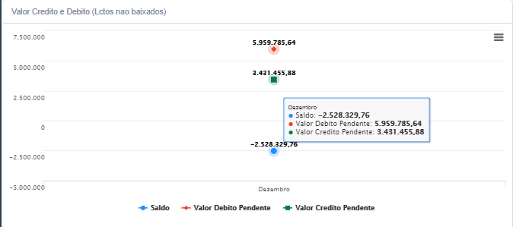

Detalhamento;

Ao clicar no detalhamento seja debito ou credito o painel está trazendo as duas informações;
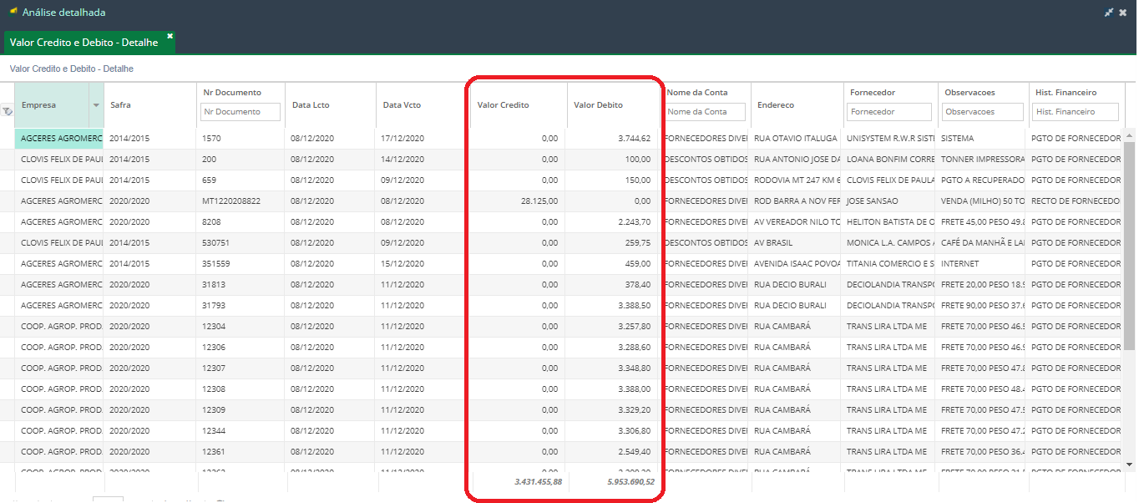

Ajustar para que a informação seja única, debito abre o detalhamento somente de debito e o credito abre somente o detalhamento de credito.
OBS do programador: Para esse tipo de gráfico não é possível, pois hoje o BI só pode usar uma “coluna” como filtro; nesse painel o filtro é MÊS, não tem como filtrar MÊS+DEB ou MÊS+CRED.

2º - Card - Conta Bancaria

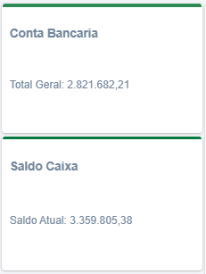 - Saldo de Bancos e Caixas não conferem com sistema.

Atenção!
Os totalizadores do card deveram seguir a regra de periodo informado, atualmente esta fixo verificando a ultima movimentação e não a do periodo informado.

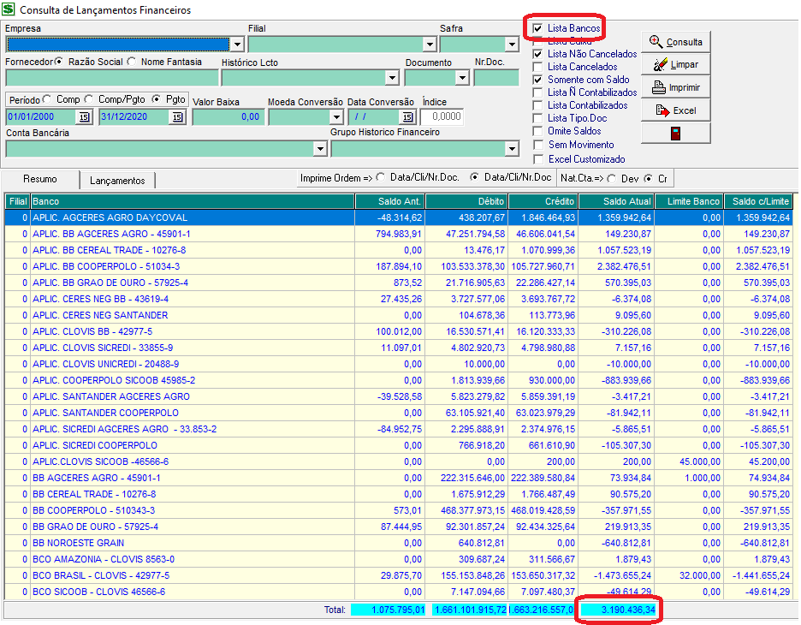

Obs do Programador: Deu essa diferença pois na consulta ele olha somente as contas que estão liberadas para aquele usuario (Cad. Usuarios - aba permissões). No BI não tem como fazer esse tipo de verificação. Ao testar liberando todas as contas para o usuario ADMIN, os valores bateram.

3º - Filtros;

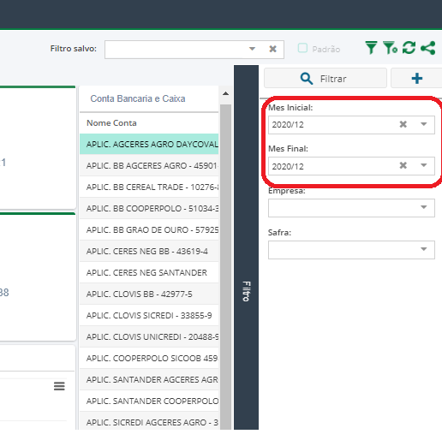

Alterar filtro de Mês/Ano para período DD/MM/YYYY.

Critérios de Seleção dos Filtros
-0-

4. Hierarquia das Quebras
-0-

5. Origem dos Campos
-0-

6. Telas Modificadas
-0-

7. Observações Controle de Qualidade
- CQ. TESTE CONFORME DOCUMENTAÇÃO

